Naam Yan Ting Yeo

Studentnummer 18002331

Xt2

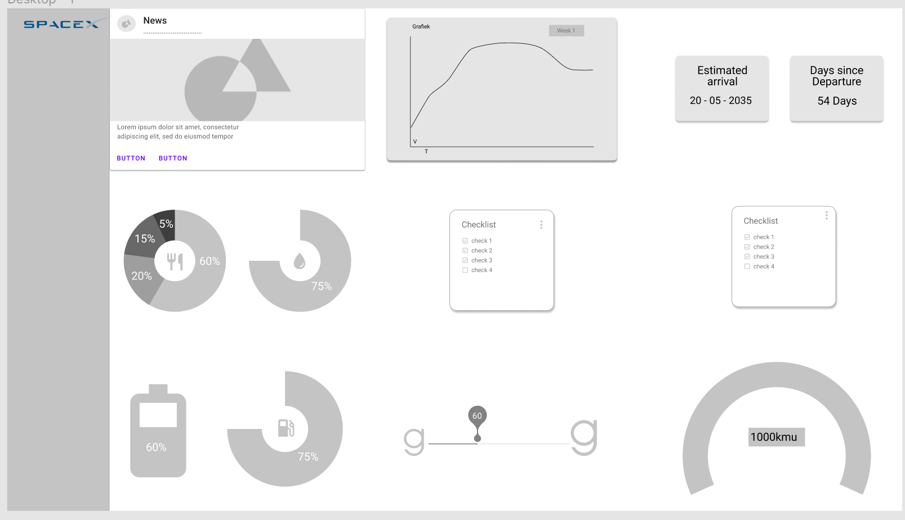

Hierboven heb ik de desktop versie gemaakt in figma, dit is het design wat ik uiteindelijk heb willen maken. Hierbij heb ik gebruik gemaakt van de patterns die ik heb geleerd tijden het vak. Patterns of interaction. Verder heb ik zo min mogelijk gebruik gemaakt van onnodige items. Vervolgens wist ik ook niet door de opdracht wie de eindgebruiker is. Is dat de piloot of een passagier?

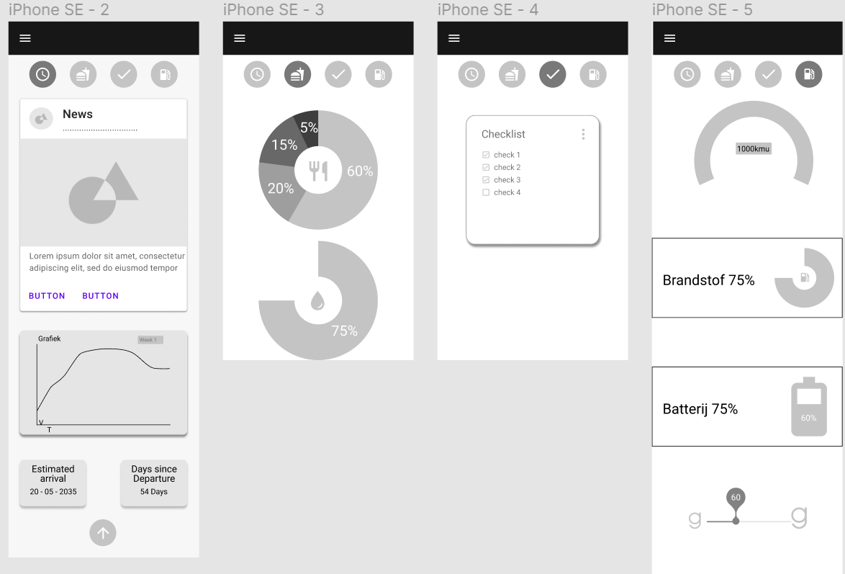

Op de mobiele versie is het een one pager. Hierbij kan de user de buttons bovenin indrukken om naar de gewenste categorie te gaan. Hier is het belangrijk dat het overzichtelijk is en dat de gebruiker weet waar alles te vinden is. Verder heb ik gebruik gemaakt van symbolen, zodat het makkelijk te vinden is voor de gebruiker.

Tijdens het coderen heb ik gebruik gemaakt van flexbox. Hiermee kan je responsiveness toepassen met media queries. Verder heb ik gebruik gemaakt van de style van spaceX. En zo minimalistisch gewerkt in deze week. Uiteindelijk lijkt mijn design niet helemaal op het uiteindelijk product. Dit kwam doordat ik tegen een aantal problemen liep tijdens het coderen.

Ik heb gebruik gemaakt van chartist JS om de charts te maken. Hier is het wel lastig om de kleuren aan te passen, en is dit mij uiteindelijk niet meer gelukt.